INSTRUCCIONES PARA REALIZACIÓN DEL EJERCICIO

- Abre el archivo de wordEjercicio deReporte Balanza FACTS, éste contiene los datos que deberán ser reportados en Balanza FACTS.
- Abre el archivo de Excel Ejercicio Balanza FACTS 2012. Al hacerlo, aparecerá un mensaje como el que se muestra a continuación:
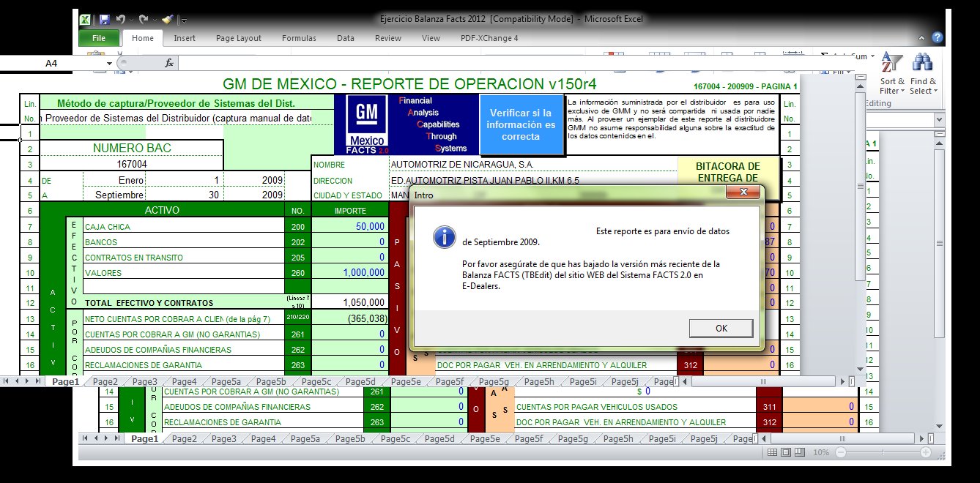

- Da clic en “OK”. Al hacerlo aparecerá un cuadro de diálogo como el siguiente:
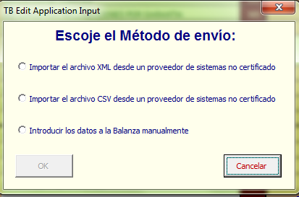

- Deberás elegir la opción “Introducir los datos a la Balanza manualmente”y dar clic en “OK”.

- A continuación aparecerá el siguiente mensaje:
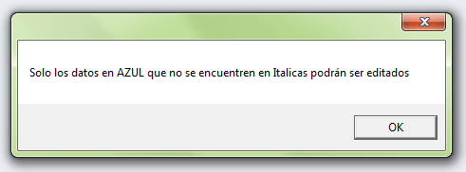

- Da clic en “OK”. Enseguida el archivo de excel estará listo para comenzar a ser llenado a partir de los datos incluidos en el archivo de word Ejercicio deReporte Balanza FACTS.

- Una vez terminado el ejercicio, será necesario resolver la evaluación ubicada en el LMS:

Nombre: Ejercicio Reporte Balanza FACTS
Código: MGBMF2.07ª

¡MUCHO ÉXITO!

